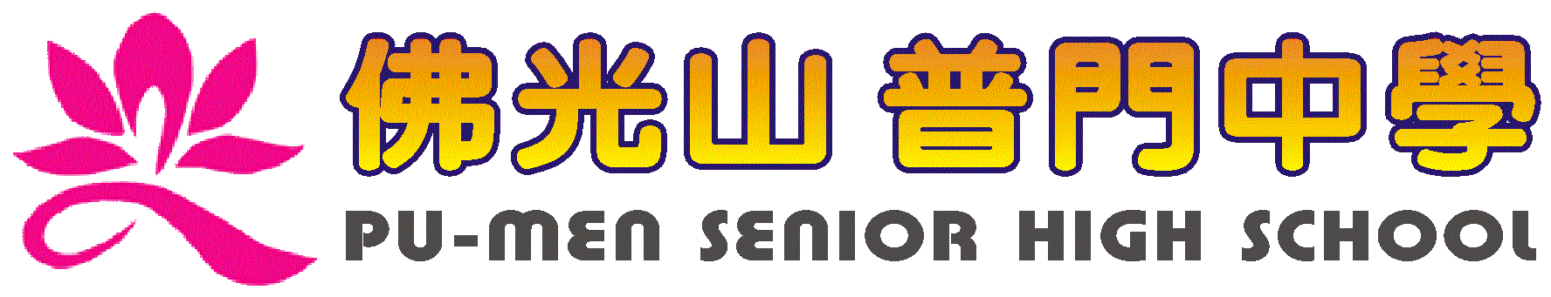
活動報告表
活動名稱 | 國一慶生會
活動日期 | 107年11月30日 | 活動地點 | 佛陀紀念館
活動對象 | 國一 | 參加人數 | 195人
活動成效 | 國一慶生會
活動照片
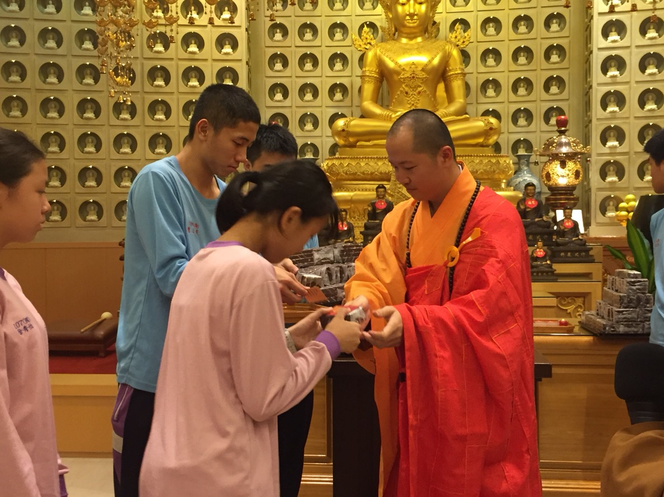
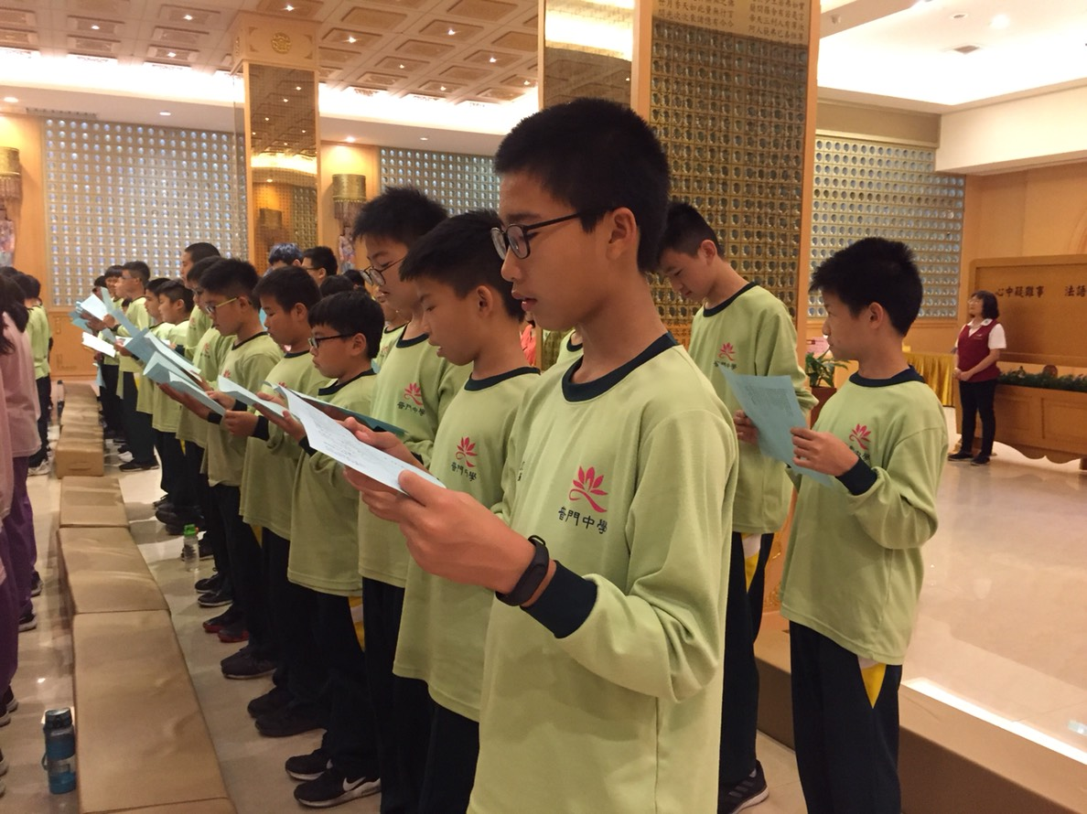

活動照片
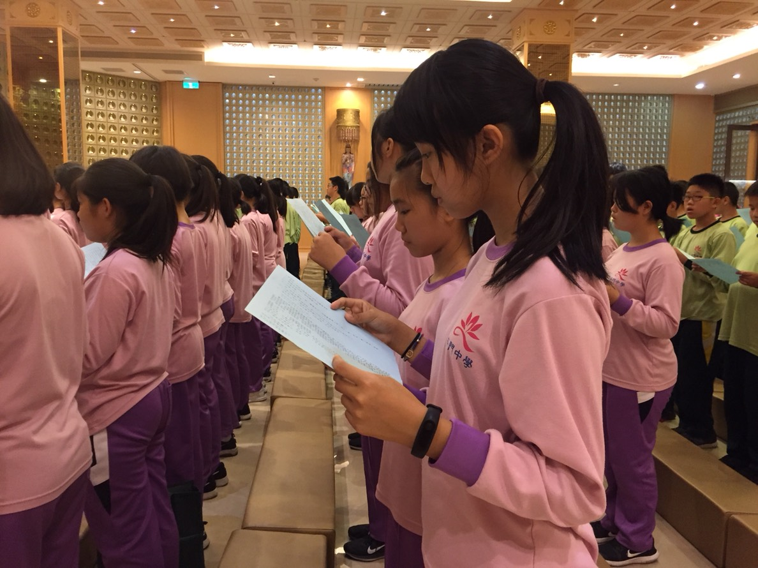
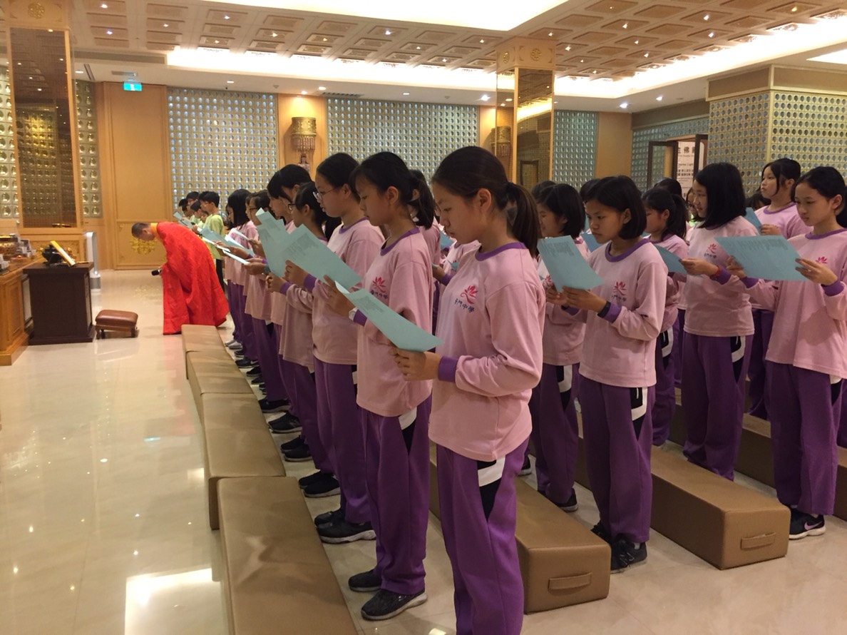

活動照片
